江西华恒工程检测有限公司
职业卫生项目信息公开卡
项目/报告编号:HH25XP06
报告完成时间：2025年09月25 日

用人单位名称 | 江西博邦生物药业有限公司
用人单位地址 | 江西省抚州市临川区抚北工业园区
联系人 | 柳启军/13979452768
报告名称 | 江西博邦生物药业有限公司2025年职业病危害现状评价报告
项目组人员 | 黄永乐、邓金根、胡刚艳、练月云
现场调查人员 | 黄永乐、练月云 | 采样/检测人员 | 黄永乐、邓金根、练月云
现场调查时间 | 2025年9月16日 | 采样/检测时间 | 2025年9月17日；2025年9月19日
调查陪同人 | 柳启军 | 采样陪同人 | 柳启军
现场调查影像资料 |  | 现场采样、现场检测的影像资料
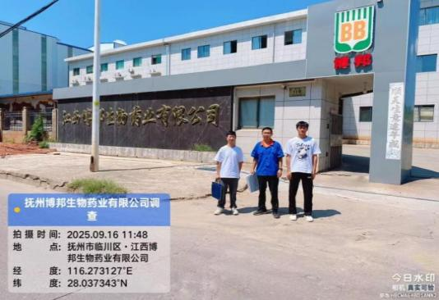  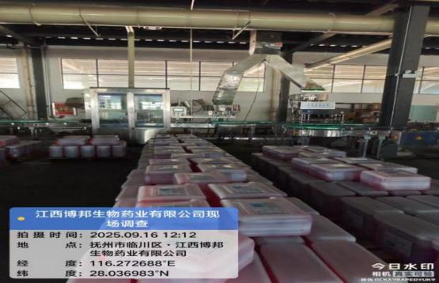 |  | 